**LAPORAN PENELITIAN DOSEN**



**ANALISA HIGH DYNAMIC RANGE DAN CITRA LENSA PADA PENGOLAHAN CITRA MIKROSKOP DIGITAL**

**Peneliti:**

**MUHAMMAD NOVAL RISWANDHA, S.Kom, M.Kom**

**(NIDN. 0708057801)**

**LEMBAGA PENELITIAN DAN PENGABDIAN KEPADA MASYARAKAT**

**SEKOLAH TINGGI MANAJEMEN INFORMATIKA DAN KOMPUTER**

**BANGIL**

**JUNI 2020**

**HALAMAN PENGESAHAN**

**PENELITIAN DOSEN PEMULA**

**Judul** : ANALISA HIGH DYNAMIC RANGE DAN CITRA LENSA PADA PENGOLAHAN CITRA MIKROSKOP DIGITAL

**Kode/Nama Rumpun** : 058/Teknik Informatika

**Ketua Tim Pengusul**

1. Nama Lengkap : **Muhammad Noval Riswandha**
2. NIDN : **0708057801**
3. Jabatan Fungsional : Asisten Ahli
4. Program Studi : Teknik Informatika
5. Nomor HP : 0856-5500-7891
6. Alamat Surel (E-mail) : mriswandha@stmik.yadika.ac.id

**Biaya Penelitian** : - Diusulkan Ke DIKTI Rp-

* Dana Internal PT Rp 3.100.000,-
* Dana Institusi Lain Rp -
* Inkind Rp -

|  |  |
| --- | --- |
| Bangil, 23 JUNI 2020 | |
| Mengetahui,  Ketua STMIK Yadika,  Tanda tangan  **Dr. Djoko Sugiono, M.T** | Ketua Tim Pengusul,  Tanda tangan  **Muhammad Noval Riswandha, S.Kom, M.Kom**  NIDN. 0708057801 |
| Menyetujui,  Ketua LPPM  Tanda tangan  **M. Imron, ST**  NIK. 09110680007 | |

**DAFTAR ISI**

Halaman Pengesahan ii

Daftar Isi iii

Ringkasan iv

Bab I Pendahuluan 1

Rumusan Masalah 2

Batasan Masalah 2

Tujuan Penelitian 3

Luaran Penelitian 3

Kontribusi Penelitian 3

Bab II Tinjauan Pustaka 4

Bab III Metode Penelitian 11

Bab IV Biaya Dan Jadwal Penelitian 13

Daftar Pustaka 14

**RINGKASAN**

Pengolahan citra merupakan proses pengolahan dan analisis citra yang banyak melibatkan persepsi visual. Proses ini mempunyai ciri data masukan dan informasi keluaran yang berbentuk citra. Istilah pengolahan citra digital secara umum didefinisikan sebagai pemrosesan citra dua dimensi dengan computer. Dalam definisi yang lebih luas, pengolahan citra digital juga mencakup semua data dua dimensi. Citra digital adalah barisan bilangan nyata maupun kompleks yang diwakili oleh bit-bit tertentu.

Pengolahan citra mengalami perkembangan yang sangat pesat. Mikroskop mampu menampilkan gambar 2 dimensi maupun gambar 3 dimensi secara sempurna. Didukung dengan lensa optic yang mampu untuk zoom sampai 5000 kali, alat tersebut mengintegrasi beberapa teknik perbaikan gambar dengan baik. Fokus yang kurang jelas dapat diperbaiki secara otomatis dengan hanya menekan satu tombol. Mikroskop tersebut juga dilengkapi software analisis citra yang telah terpadu dan dapat menampilkan profil permukaan 3 dimensi lengkap dengan ukurannya sehingga urusan mengukur sebuah objek 3D dalam ukuran micron dapat dilakukan.

Dengan menggunakan metoda analisa High Dynamic Range dan analisa citra lensa dapat dilakukan secara otomatis menggunakan computer dan perhitungan. Pengolahan citra tersebut dengan menggunakan rumus-rumus metoda analisa HDR dan analisa citra lensa maka dengan mudah mengimplementasikan.

**BAB 1**

1. **PENDAHULUAN**

Mikroskop digital adalah keajaiban ilmu pengetahuan modern. Sebuah mikroskop digital terdiri dari mikroskop biasa dengan kamera digital yang dibangun ke dalamnya. Gambar terlihat melalui mikroskop digital dapat diproyeksikan ke monitor computer dan disimpan pada file computer. Sebuah mikroskop digital adalah variasi dari mikroskop optic tradisional yang menggunakan optic dan charge coupled device (CCD) kamera ke output gambar digital yang disambungkan ke monitor, atau dengan menggunakan perangkat lunak yang berjalan pada computer. Pembesaran mikroskop digital tergantung pada ukuran monitor. Dan akan menghasilkan perbedaan rata-rata antara mikroskop optic dan digital sekitar 60 %.

Citra didefinisikan sebagai fungsi intensitas cahaya dua dimensi f(x,y) ***[7]***

***Citra = f(x,y)***

Nilai x dan y = menunjukkan koordinat spasial

Nilai f = sebanding dengan kecerahan (brightness)

Nilai f biasanya dinyatakan dalam tingkatan abu-abu (gray-level) dari citra dititik tersebut.

Citra digital adalah citra dengan f(x,y) yang nilainya didigitalisasi (dibuat diskrit) baik dalam koordinat spasialnya maupun dalam gray-levelnya. Digitalisasi dari koordinat spasial citra disebut dengan image sampling, sedangkan digitalisasi dari gray-level citra disebut dengan gray-level quantization.

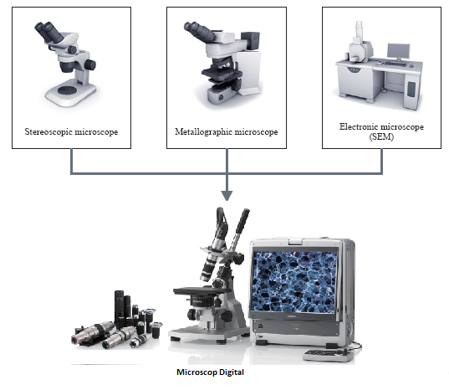

**Gambar 1. Microscope Digital**

**1.1 Latar Belakang**

Dunia pendidikan saat ini semakin berkembang dengan memberikan pembelajaran yang memanfaat kan kecanggihan teknologi dan alat-alat bantu pengajaran yang bersifat edukatif dan moderen. Hal ini seyogyanya juga di terapkan pula pada sekolah-sekolah yang mendidik anak-anak berkebutuhan khusus atau yang lebih akrab kita kenal dengan sebutan sekolah luar biasa (SLB).mengingat anak-anak berkebutuhan khusus juga masih bisa dididik,dibimbing dan dibina. Salah satu teknologi yang bisa digunakan untuk memberikan sarana pengajaran yang lebih atraktif dan menarik adalah game yang bersifat edukatif. dengan memberikan pengajaran yang lebih intensif,atraktif serta mengedukatif diharapkan anak-anak berkebutuhan khusus bisa lebih termotivasi untuk belajar dan lebih mudah menyerap ilmu.

Penelitian ini bertema mengenai pembuatan game edukasi untuk memberikan pengajaran dengan cara baru untuk anak-anak berkebutuhan khusus.dan yang menjadi fokus utama pada penelitian ini adalah anak-anak berkebutuhan khusus yang memiliki jenis ketunaan kelas C atau yang biasa di sebut dengan tuna grahita. Mengacu pada penelitian sebelumnya yang sudah di buat oleh Samsul Farid mahasiswa STIMIK YADIKA BANGIL tahun 2012 mengenai tema yang diangkat yaitu *“*Implementasi Permainan Edukatif Terhadap Siswa di SDLB-C Bhinneka Dengan Menggunakan Visual Basic 6.0*”.* penulis pun melakukan studi kasus pada SDLB-C Bhinneka. Perbedaan penelitan penulis kali ini dengan penulis sebelumnya adalah mengenai software yang digunakan dalam pembuatan game edukasi tersebut dan materi yang kemas game edukasi tersebut serta Metode yang biasa di gunakan dalam pengajaran anak-anak berkebutuhan khusus dibahas lebih banyak dalam penilitaian kali ini.

Salah satu metode yang sering digunakan karena terbukti efektif adalah terapi metode *Lovaas*, yaitu terapi yang dikembangkan dari terapi *Applied Behaviour Application* (ABA). Metode ABA adalah terapi anak berkebutuhan khusus (ABK) atau disebut Autis, metode ini membangun komunikasi dua arah yang aktif, menghilangkan atau meminimalkan perilaku yang tidak wajar dan mengajarkan perilaku akademik. Dan metode *Lovaas* adalah pengembangan dari metode ABA tersebut*.* Di dalam terapi *Lovaas* salah satu pelatihannya adalah pelatihan komunikasi melalui gambar-gambar, tujuannya selain untuk melatih daya ingat juga untuk mengenal benda benda sekitar. Karena itu dalam melakukan terapi digunakan sebanyak mungkin kartu-kartu bergambar dan alat bantu visual lain untuk membantu mereka mengingat, hal ini juga berlaku untuk anak autis yang hanya mengalami gangguan di bidang verbal.

Dengan memanfaatkan kecanggihan teknologi yang semakin berkembang saat ini kita bisa membuat terapi penanganan anak autis menjadi lebih menyenangkan, dinamis , tidak monoton dan diharapkan bisa lebih efektif dan efisien dalam penerapan nya.Pada penelitian dan pembuatan “ Game Edukasi untuk Tuna Grahita dengan menerapkan metode Lovaas “ ini, akan ada pengembangan dalam memberikan pembinaan untuk anak penyandang tuna grahita. Yaitu dengan mengaplikasikan materi pembinaan yang ada ke dalam teknologi pembuatan game. Game adalah salah satu aplikasi yang memungkinkan pengguna (user) berinteraksi langsung kedalam permainan secara virtual. Dengan kecanggihan fitur-fitur yang disediakan oleh software Adobe Flash CS 3 ini sangat memungkinkan sekali untuk dibuat nya game yang memberikan pembelajaran yang menyenangkan, menghibur,visualisasi gambar yang baik, audio yang nyaman didengar dan animasi-animasi yang digunakan untuk merealisasikan kejadian nyata yang sering terjadi sekitar anak dan disertai juga *list high score* atau daftar nilai skor tertinggi untuk membantu orang tua atau pembina dalam melihat perkembangan anak.Dan game ini selain menghibur juga sekaligus meng-edukasi anak-anak khusus nya pada penelitian ini adalah anak-anak penyandang tuna grahita. Sehingga dengan menggunakan game ini anak-anak tuna grahita bisa mendapatkan permainan yang menghibur sekaligus mengedukasi dengan biaya yang relatif murah bahkan gratis.

**1.2 Rumusan Masalah**

Berdasarkan latar belakang diatas maka didapatkan rumusan masalah pada penelitian skripsi ini, Yaitu :

1. Bagaimana cara membuat aplikasi yang dapat direspon oleh anak penderita tuna grahita ??
2. Bagaimana cara membuat anak tunagrahita menjadi fokus didalam permainan hingga bersedia mengikuti permainan sampai akhir ??
3. Bagaimana mengolah materi yang didapatkan menjadi bahan permainan yang menedukasi tanpa membuat si anak tuna grahita tersebut menjadi bosan, lelah dan rewel.
4. Bagaimana membuat alur permainan bisa dipahami pemain
5. Bagaimana membuat high score yang mudah dipahami orang tua / guru sebagai panduan perkembangan anak dalam memainkan permainan ini.

**1.3 Batasan Masalah**

Batasan-batasan masalah yang digunakan dalam tugas akhir ini adalah:

1. Game Pembelajaran anak tuna grahita ini hanya bisa dimainkan di PC atau komputer dan smartphone saja.
2. Hanya berisi permainan – permainan sederhana yang menunjukkan adanya aksi-reaksi,membedakan warna, membedakan bentuk dan menyentuh.
3. Hanya bisa dimainkan oleh satu orang saja.
4. Hanya bisa menampilkan list score pemain yang memuat kecepatan waktu anak dalam menanggapi soal *(timming),* dan nilai keberanan dari respon jawaban anak *(score).*
5. Permainan ini hanya sebagai sarana hiburan yang mengedukasi anak penderita gangguan saraf otak atau tuna grahita sehingga bisa meningkatkan atau mengasah sedikit kemampuan berpikir, respon dan keaktifan anak saja. Bukan menyembuhkan total sampai sembuh gangguan syaraf yang diderita oleh anak.

**1.4 Tujuan Penelitian**

Tujuan dari penelitian ini adalah untuk menghasilkan merancang permainan dan membuat permainan atau game yang bisa mengedukasi anak-anak penderita tuna grahita sehingga bisa membantu meningkatkan kualitas daya tanggap otak pada anak tanpa mengeluarkan banyak biaya untuk terapi yang mahal .

**1.5 Manfaat Penelitian**

Kegunaan yang dapat dihasilkan dari hasil penelitian dalam tugas akhir ini adalah :

1. Tersedianya sarana pembelajaran game moderen yang mengedukasi para penyandang tuna grahita.
2. Sebagai hiburan untuk penyandang tuna grahita.
3. Sebagai media penerapan terapi lovaas yang lebih menyenangkan.
4. Meningkatkan kinerja otak pada anak tuna grahita.
5. Meningkatkan daya respon dan komunikasi.
6. Membantu orang tua dan guru dalam melihat perkembangan belajar anak tuna grahita.

**1.6 Metodologi Penelitian**

Metode penelitian yang digunakan dalam penulisan skripsi ini adalah:

1. Pengumpulan Data

Beberapa metode yang akan dipakai dalam pengumpulan data :

1. Studi Literatur

Yaitu suatu aktivitas penelitian dengan cara mengumpulkan literatur, jurnal, *paper,* makalahdan berbagai referensi dari internet yang ada kaitannya dengan judul penelitian.

1. Wawancara

Yaitu pengumpulan data dengan cara mengadakan tanya jawab dengan guru pembina anak ABK dan juga kepala sekolah di SDLB Bhineka Beji

1. Observasi

Yaitu pengumpulan data dengan mengadakan penelitian dan peninjauan langsung terhadap permasalahan yang diambil.

1. Studi Pustaka

Metode ini dilakukan untuk mendapatkan referensi dari buku, artikel dan internet sebagai penunjang penelitian.

1. Browsing

Melakukan pengamatan ke berbagai macam website di internet yang

menyedikan informasi yang relevan tentang gangguan perkembangan anak autis dan metode penanganan yang berkaitan dengan permasalahan dalam pembuatan game ini.

1. Fokus Penelitian

Fokus penelitian merupakan faktor yang sangat penting karena menyangkut masalah dan data yang dikumpulkan, diolah dan dianalisis. Fokus penelitian memberikan batasan-batasan pada obyek yang diteliti agar tidak terlalu luas dan terkosentrasi pada elemen-elemen yang diteliti.

1. Analisa Perancangan

Melakukan analisa terhadap data-data yang sudah dikumpulkan, kemudian dikelompokkan sesuai dengan kepentingannya.

1. Desain Sistem

Adalah serangkaian tahapan merancang dan membuat basis data.

Langkah-langkahnya adalah sebagai berikut:

1. Mempersiapkan alat dan bahan
2. Membuat rancangan diagram alir data dan story board game
3. Mengaplikasikan rancangan ke dalam bentuk game dengan menggunakan software adobe flash Cs 3 Action Script 2.0
4. Membuat game dan pemunculan skor nilai serta *dubbing* pengisian suara.
5. Pengujian game pada anak-anak penderita tuna grahita
6. Merivisi game bila diperlukan
7. Penyusunan Expert System
   * + 1. Menentukan kondisi awal (Pengetahuan)

Pengumpulan data-data dan pengetahuan serta informasi yang mendasari dan mendukung proses penelitian dalam hal membuat sarana pengajaran untuk anak berkebutuhan khusus.

* + - 1. Menentukan diagram ketergantungan

Menunjukkan semua pertanyaan input yang diperoleh, jumlah rule, dan rule set yang harus dibuat kemudian semua alternatif jawaban yang disediakan (Values).

* + - 1. Membentuk tabel-tabel pengambilan keputusan

Tabel ini diperoleh dengan mendata semua kombinasi input yang mungkin dan menuliskan semua value output yang sesuai dengan setiap barisnya.

* + - 1. Pemilihan Rule-Rule IF-THEN

Menunjukkan penulisan rumus IF-THEN pada pembuatan program.

1. Uji Coba dan Evaluasi Sistem

Merupakan langkah untuk menguji sistem yang telah dibuat sampai mendapat suatu sistem yang sesuai dengan kebutuhan yang diharapkan.

1. Penulisan Skripsi

Merupakan langkah akhir dari suatu proyek yaitu berupa penyusunan laporan mulai teori dasar sampai implementasi yang akan dijelaskan oleh penulis dalam tahap dokumentasi ini.

**1.7 Sistematika Penulisan**

Sistematika penulisan laporan skripsi ini terdiri dari 3 bagian yaitu :

1. Bagian Pembukaan

1. Halaman Judul

2. Motto

3. Lembar Persetujuan Dosen Pembimbing

4. Lembar Pengesahan Majelis Penguji

5. Abstraksi

6. Halaman Kata Pengantar

7. Halaman Daftar Isi

8. Halaman Daftar Tabel

9. Halaman Daftar Gambar

10. Halaman Daftar Lampiran

1. Bagian Isi

**1. BAB I : PENDAHULUAN**

Bab ini merupakan dasar penyusunan laporan yang di dalamnya berisi tentang latar belakang masalah, perumusan masalah, batasan masalah, tujuan penelitian, manfaat penelitian, metodologi penelitian dan sistematika penulisan.

**2. BAB II : LANDASAN TEORI**

Bab ini berisi penjelasan tentang teori-teori yang berkaitan dengan permainan edukatif, pengertian tuna grahita, metode lovaas, pengenalan adobe flash Cs3 dan komponen perangkat lunak.

**3. BAB III : METODE PENELITIAN**

Dalam bab ini penulis membahas mengenai jenis penelitian, fokus penelitian, lokasi penelitian,metode penyelesaian.

**4. BAB IV : PERANCANGAN SISTEM**

Bab ini berisi tentang fokus penelitian, metode yang digunakan dalam penelitian rancangan penelitian meliputi pembuatan FSM , flowcart, use case dan activity diagram.

**5. BAB V : PEMBAHASAN DAN IMPLEMENTASI**

Pada bab ini membahas tentang hasil dari penelitian yang telah dilakukan beserta analisisnya. Bagian ini berisi analisis tentang bagaimana hasil penelitian dapat menjawab pertanyaan yang melatarbelakangi penelitian ini.

1. **BAB VI : PENUTUP**

Bab ini berisikan kesimpulan dari tugas akhir serta saran untuk pengembangan sistem.

1. Bagian Akhir

1. Daftar Pustaka

2. Lampiran

**BAB II**

LANDASAN TEORI

1. **ANALISA CITRA LENSA**

Lensa pada umumnya dibuat dari kaca optik, tipe dari kaca yang memiliki indeks bias seragam dan memiliki penyerapan cahaya rendah. Selain kaca, unsur unsur alami seperti Kristal dapat digunakan. Ada berbagai jenis Kristal, misalkan dengan unsur fluorite (CaF2) diangap sangat cocok untuk pembuatan lensa.

Beberapa jenis unsur yang digunakan dalam pembuatan lensa

* Crystal/quartz (Sio2)

Kristal kuarsa dengan struktur Kristal yang tinggi. Hal ini tidak berwarna dan transparan dan cahaya melewati dengan mudah. Pada saat ini banyak digunakan untuk membuat serat optic

* Fluorite (CaF2)

Fluorite ditandai dengan kemampuannya untuk dilewati cahaya panjang dari gelombang panjang dan juga dilewati cahaya dari ultra violet dan infra merah. Meskipun sangat ideal untuk lensa, fluorite relatif mahal karena kelangkaannya dan pengolahan yang tidak mudah.

* Halite (NaCl), Silicon (Si), Germanium (Ge)

Unsur-unsur yang dilewati oleh sinar infra merah dengan baik dan secara tradisional digunakan dalam peralatan infra merah yang dirancang untuk menganalisa masalah.

Ketika fluorite digunakan sebagai bahan lensa, akan menghilangkan residu chromatic aberration (spectrum sekunder) yang dapat mengganggu ketajaman dalam foto yang diambil. Dibandingkan dengan kaca lensa optic, indeks bias lebih rendah sehingga lensa memiliki disperse sangat rendah.

**Numerical Aperture (N.A.)**

Sering disingkat sebagai “NA”, menunjukkan nilai kecerahan dan resolusi dari system optic.

Numerical Aperture didefinisikan sebagai berikut : ***[5]***



Penyebaran gelombang cahaya yang menyebarkan effect dikenal sebagai difraksi. Hal ini yang menyebabkan pola penyebaran yang terbentuk dengan disk bertemu di satu titik juga apabila lensa berkinerja tinggi dengan tak ada penyimpangan bekas. Numerical Aperture (NA) menunjukkan batas yang memadat ringan atau batas dari diffraction lensa tanpa persimpangan optik, sebuah konsep ini juga terdapat dari sifat cahaya seperti gelombang. Gelombang yang terbentuk dengan disk dianggap Airy Disk.

Radius R (width) dari Airy Disk diperhitungkan menggunakan rumus dibawah.



Hasil yang didapatkan dari rumus diatas dinamakan “Resolution”.

Berdasarkan dari rumus ini, menunjukkan bahwa NA yang lebih besar dari radius Airy Disk akan menghasilkan tampilan yang lebih tajam.

Ini adalah kriteria yang umum digunakan untuk mengevaluasi lensa.

Gambar dibawah mendefinisikan Numerical Aperture





**Gambar 2. Numerical Aperture**



**Gambar 3. Perbedaan hasil gambar antara mikroskop optic dan mikroskop digital**

**BAB III**

1. **Prinsip pembentukan citra pada mikroskop digital dan perbaikan out-of-focus**

Untuk sebuah mikroskop, sistem optic dan lensa yang berkualitas tinggi adalah salah satu faktor terpenting untuk pengamatan yang akurat.

Indikasi kinerja dari lensa termasuk juga adalah resolusi, pencahayaan, kedalaman target, persimpangan jarak observasi. Sebuah lensa mikroskop dirancang dengan keseimbangan yang tepat dari elemen.

Laser confocal pada optic system mengabaikan cahaya dari ujung titik focus yang ditumpukan oleh penempatan pinhole di titik focus (didepan pencahayaan yang menerima elemen)

Menggunakan laser confocal pada optic system ke sensor menambah banyaknya cahaya yang diterima di titik focus yang ditumpukan dan memperbolehkan pergantian besarannya cahaya pada titik focus. Selain itu penggunaannya dapat menjadikan sebuah gambar dengan contras yang sangat bagus dibandingkan dengan menggunakan optic tradisional mikroskop.



**Gambar 4. Perbedaan focus antara tradisional dan laser confocal optic system**



**Gambar 5. Perbedaan defocus antara tradisional dan laser confocal optic system**



**Gambar 6. Penggunaan High speed X-Y scanner optical system**

Mesin scanner warna 3D laser mikroskop terdiri dari mesin scanner resonan dan galvanoscanner. Scanner resonan digunakan untuk mengambil data horisonal yang berkecepatan tinggi sedang scanner galvanoscanner digunakan untuk mengambil data vertical yang memerlukan penempatan yang tepat.



**Gambar 7. Focus position**

1. **Pembentukan bayangan pada Mikroskop**

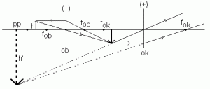

**Gambar 8. Pembentukan bayangan pada Mikroskop**

Objek yang ingin diamati diletakkan di depan lensa objektif di antara titik *Fob* dan 2*Fob*. Bayangan yang terbentuk oleh lensa objektif adalah I1 yang berada di belakang lensa objektif dan di depan lensa okuler. Bayangan ini bersifat nyata, terbalik, dan diperbesar. Bayangan *I1* akan menjadi benda bagi lensa okuler dan terletak di depan lensa okuler antara pusat optik O dan titik fokus okuler *Fok*. Di sini lensa okuler akan berfungsi sebagai lup dan akan terbentuk bayangan akhir *I2* di depan lensa okuler. Bayangan akhir *I2* yang terbentuk bersifat maya, diperbesar, dan terbalik terhadap objek semula**.*[8]***

Perbesaran yang dihasilkan mikroskop adalah gabungan dari perbesaran lensa objektif dan perbesaran lensa okuler. Perbesaran lensa objektif mikroskop adalah

Dimana *Pob* adalah perbesaran lensa objektif, *S’ob* adalah jarak bayangan lensa objektif dan *Sob* adalah jarak objek di depan lensa objektif.

Adapun perbesaran lensa okuler mikroskop sama dengan perbesaran lup, yaitu sebagai berikut.

Untuk mata berakomodasi maksimum

Untuk mata tidak berakomodasi

Dimana *Pok* adalah perbesaran lensa okuler, *sn* adalah jarak titik dekat mata (untuk mata normal *sn* = 25 cm), dan fok adalah jarak fokus lensa okuler.

Perbesaran total mikroskop adalah hasil kali perbesaran lensa objektif dan perbesaran lensa okuler. Jadi,

*P = Pob x Pok*

**BAB IV**

**PERANCANGAN SISTEM**

1. **ANALISA HIGH DYNAMIC RANGE**

Dynamic range adalah istilah yang digunakan diberbagai bidang untuk menjelaskan rasio sekumpulan bilangan dari nilai terbesar dan terkecil. Ukuran yang dipakai adalah rasio, base-10 (decibel), base-2 (doubling, bits dan stops) ***[10]***

Mata manusia memiliki dynamic range visual yang sangat tinggi. Mata dapat melihat obyek di siang hari dan obyek yang teriluminasi 1/1.000.000.000 nya dengan jelas, walaupun untuk itu mata membutuhkan waktu penyesuaian. Hingga saat ini, peralatan elektronik masih belum dapat mendekati dynamic range visual manusia, sebagai contoh, layar LCD yang bermutu memiliki rentang dinamis 1000:1 (contrast ratio adalah nama komersial rentang dinamis, yang berarti kapasitas rasio luminasi antara nilai maksimum dan minimumnya), beberapa sensor CMOS muktahir saat ini memiliki rasio 11.000:1.

Dynamic range sensor microskop digital dipetakan menjadi sebuah grafis histogram. Sumbu axis horizontal merupakan deret logaritmik dari nilai luminasi relative yang terekam oleh sensor mikroskop. Sumbu ordinat vertical menunjukkan nilai pajangan beserta nilai tonalnya dari masing-masing piksel warna foto pada setiap tingkat luminasi yang terekam. Relasi antara pajanan dan tonal ditetapkan menurut rumus Luma (Rec. 601 luma co-efficients)

*Y* = 0.299*R* + 0.587*G* + 0.114*B*

Dimana :

* *Y* adalah nilai pajanan
* *R* adalah nilai tonal warna merah
* *G* adalah nilai tonal warna hijau
* *B* adalah nilai tonal warna biru

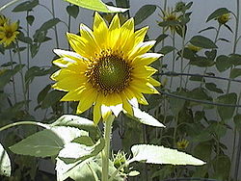

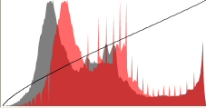

Sunflower image Histogram of Sunflower image

**Gambar 9. Sunflower image and histogram**

**Kedalaman warna (bit depth) pada HDR.**

Kedalaman warna yang disebut juga bit depth, adalah satuan yang digunaan untuk mengukur jumlah warna yang ditampilkan dalam tiap pixel gambar. Ukuran kedalaman warna (bit) yang sering digunakan adalah 1, 8, 16, 24, 32 dan 64.***[11]***

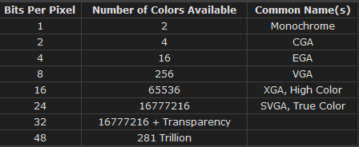

**bel 1. Bit depth pada HDR**

Keterangan.

* Warna dalam 1 bit diartikan warna yang bisa ditampilkan adalah sejumlah 2 pangkat 1, yang hasilnya 2. Yaitu warna hitam dan putih saja. Hitam dan putih disini adalah hitam putih pekat, bukan sebuah Grayscale.
* Warna dalam 8 bit berarti 2 pangkat 8 warna, atau 256 warna.

Warna dalam 16 bit berarti 2 pangkat 16 warna, atau 65.536 warna, berikut seterusnya.

Semakin besar nilai kedalaman warna akan membuat gambar Nampak semakin bervariasi dan akurat pewarnaannya. Namun karena informasi yang disimpan dalam file juga semakin banyak, maka ukuran file juga akan berpengaruh.

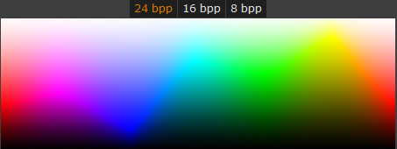

**Gambar 10. Warna Bit per pixel**



**Gambar 11. Perbedaan 8-bit dan 16-bit**



**Gambar 12. Perbedaan proses visualisasi 8 bit dan 16 bit pada mikroskop digital**

**FSM ( Finite State Machine )**

Berikut dibawah ini adalah penggambaran FSM (Finite State Machine) dari menu utama aplikasi permainan edukatif di SDLB-C Bhinneka Beji :

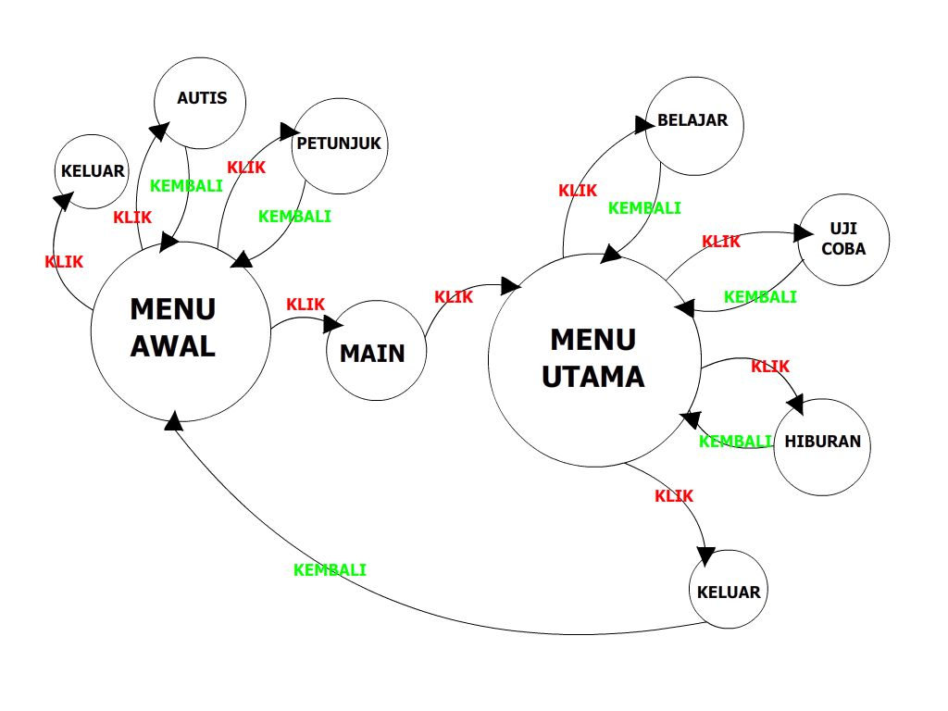

Gambar 4.1 FSM Menu Awal dan Menu Utama

Pada gambar 4.1 FSM Menu Awal dan Menu Utama dibawah terdapat state (kondisi) dan transisi (transition). Terdapat state menu awal yang memiliki 4 state lain yaitu main,petunjuk,autis,keluar di mana terdapat transisi tekan tombol/klik dan kembali pada masing-masing statenya. Apabila state main diklik maka akan menuju ke state menu utama yang didalamnya terdapat state permainan yaitu belajar, uji coba, hiburan dan keluar yang juga memiliki transisi klik dan kembali pada masing-masing statenya.

**4.2.2 Flowchart**

1. Flowchart Menu Utama

Di bawah ini adalah penggambaran diagram alir dari proses input nama pada tampilan pembuka menuju ke menu utama aplikasi permainan edukatif di SDLB-C Bhinneka Beji :

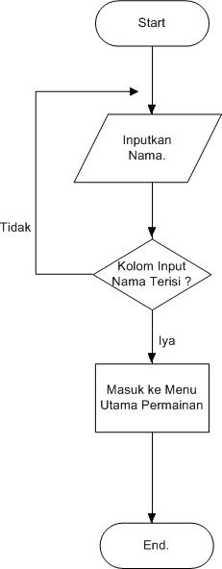

Gambar 4.2.2 Flowchart input nama

Gambar 4.2 Flowchart input nama , menjelaskan proses ketika pemain berada pada tampilan awal pembuka game pemain diwajibkan untuk mengisi kan nama pada kolom yang tersedia. Apabila tidak diisi maka pemain tidak bisa melanjutkan permainan menuju ke menu utama.

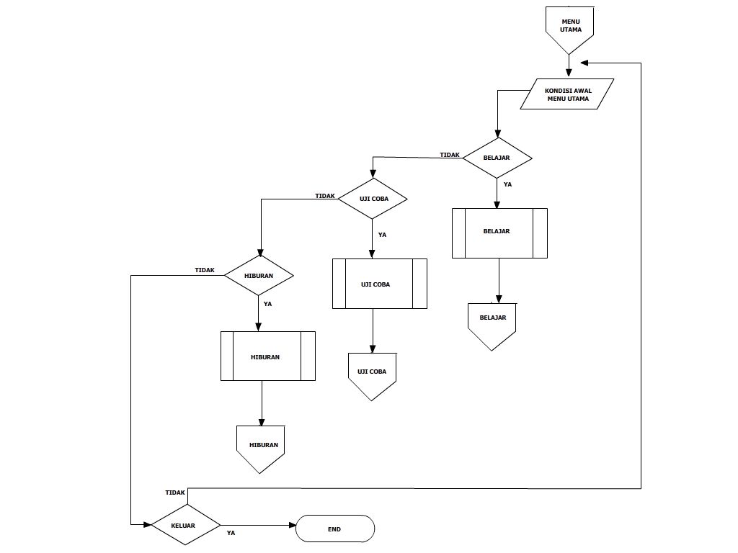

Gambar 4.2.3 FlowChart Menu Utama

Gambar 4.3 FlowChart Menu Utama , menjelaskan proses ketika pemain pertama kali memasuki tampilan menu utama. Disana akan terlihat 3 buah menu didalam game yaitu belajar, uji coba, dan hiburan. Jika memilih ya maka pemain akan memasuki menu tersebut jika tidak maka bisa memilih menu yang lain nya atau mungkin ingin langsung keluar dari permainan.

1. Flowchart Menu Belajar

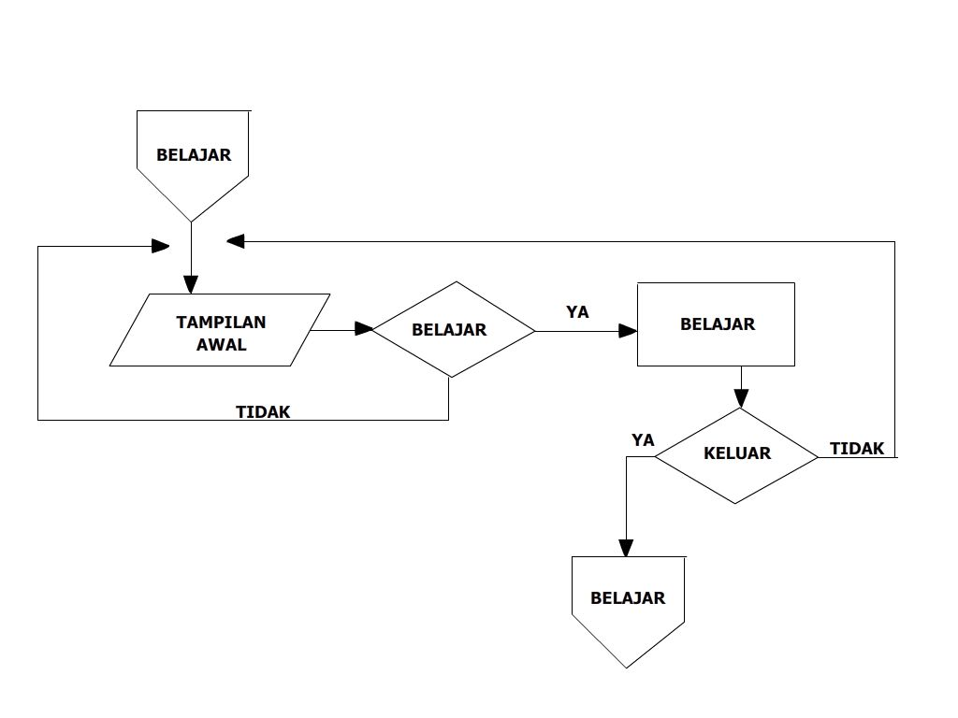

Gambar 4.2.4 *FlowChart Menu Belajar*

Gambar 4.4 FlowChart Menu Belajar, mendeskripsikan menu belajar dalam permainan.

1. Flowchart Menu Uji Coba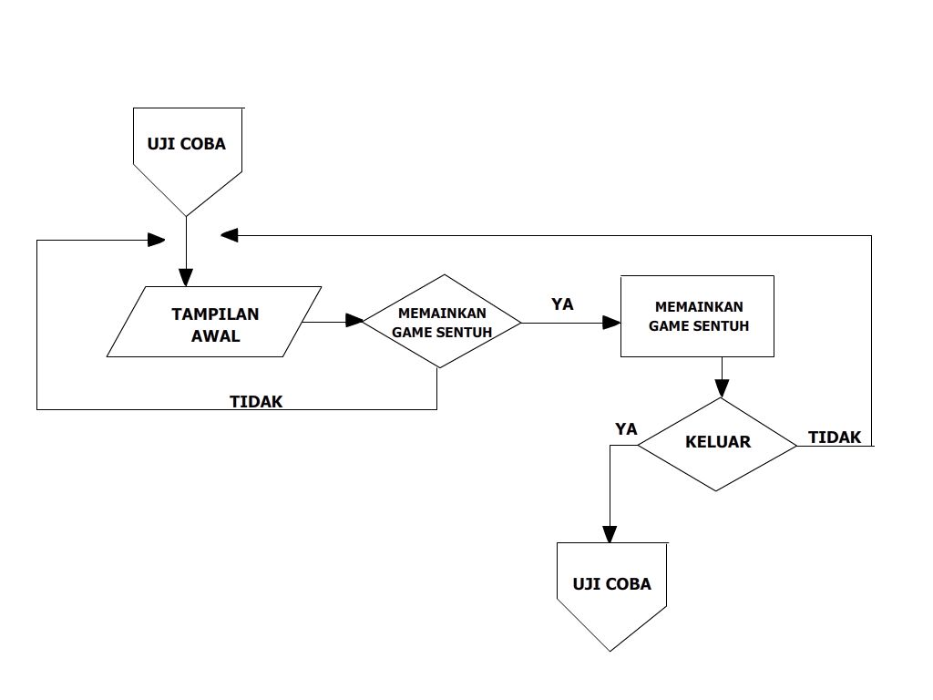

Gambar 4.2.5 *FlowChart Menu Uji Coba*

Gambar 4.5 FlowChart Menu Uji Coba mendeskripsikan menu uji coba yang di dalam nya memainkan game menyentuh.

1. Flowchart Menu Uji Coba Game Menyentuh

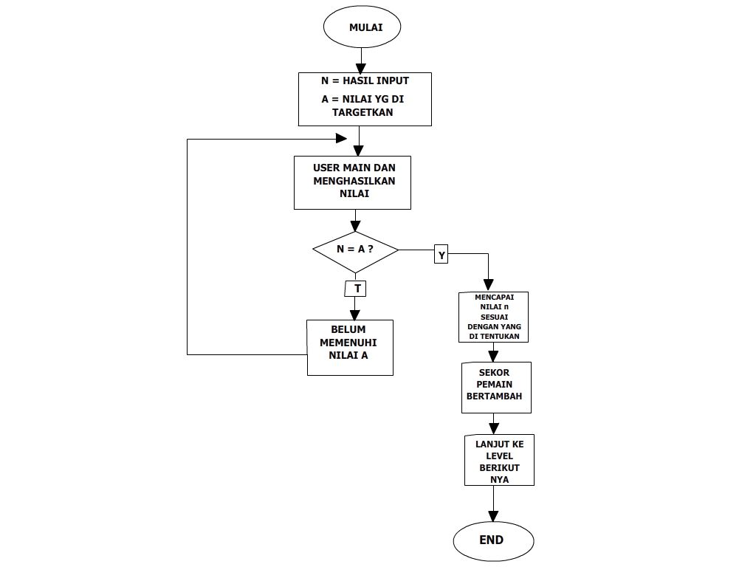

Gambar 4.2.6 FlowChart Game Menyentuh

Gambar 4.6 FlowChart Game Menyentuh , menjelaskan proses berlangsung nya permainan ketika pemain menggunakan nya. Aplikasi ini memiliki permainan yang mengharuskan pemain memenuhi nilai yang sudah di tentukan oleh komputer untuk melanjutkan ke level berikut nya. Apabila nilai belum terpenuhi maka permainan tidak akan lanjut ke level berikut nya.

1. Flowchart Menu Hiburan

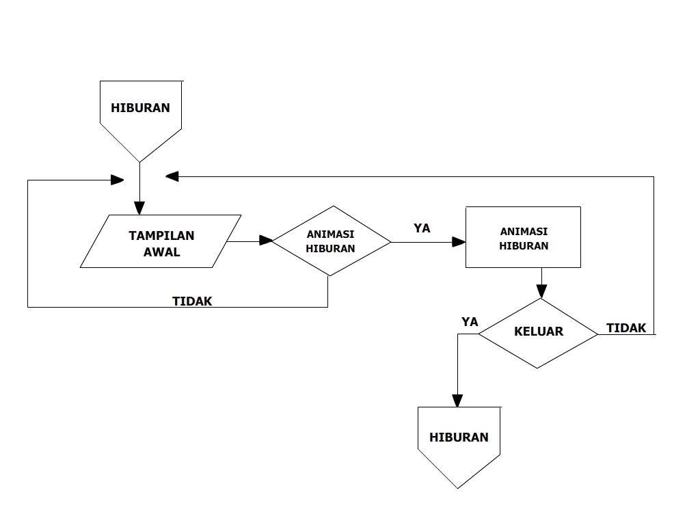

Gambar 4.2.7 *FlowChart Hiburan*

Gambar 4.7 FlowChart Menu Hiburan,mendeskripsi kan tentang alur proses ketika pemain memilih menu hiburan.

* 1. **Use Case Diagram**

Adalah rangkaian/uraian sekelompok yang saling terkait dan membentuk sistem secara teratur yang dilakukan atau diawasi oleh sebuah actor / user.

Dalam hal ini user bisa mengakses menu main , petunjuk, autis dan keluar.



Gambar 4.3.1. Model Use Case Diagram

Gambar 4.1 di atas adalah diagram Use Case yang menunjukkan keseluruhan menu-menu dan sub menu yang terdapat dalam permainan game edukasi untuk tuna grahita ini.

**4.4 Activity Diagram**

Menggambarkan berbagai alir aktivitas dalam sistem yang sedang dirancang, bagaimana masing-masing alir berawal,decision yang mungkin terjadi dan bagaimana mereka berakhir.

1. Diagram Aktifitas Autis



Gambar 4.4.1. Diagram Aktifitas Menu Autis

Keterangan :

* User sebagai pengguna membuka aplikasi lalu muncul menu utama dan memilih menu autis
* Setelah memilih menu autis , maka user akan ditampilkan artikel mengenai autisme.
* Juga disertai pilihan tombol kembali, untuk kembali kemenu utama.

1. Diagram Aktifitas Menu Belajar



Gambar 4.4.2. Diagram Aktivitas Menu Belajar

Keterangan :

* User sebagai pengguna memulai game dan muncul menu utama
* Setelah memilih menu main lalu tampil isi beberapa pilihan menu pada menu main.
* Ketika user telah memilih menu belajar maka game akan menampilkan pilihan isi menu belajar yang bisa di pilih user untuk di pelajari pada menu belajar.
* Ketika user memilih menu kembali maka sistem akan kembali ke menu utama.

1. Diagram Aktifitas Menu Hiburan



Gambar 4.4.3. Diagram Aktivitas Menu Hiburan

Keterangan :

* User sebagai pengguna memulai game dan muncul menu utama
* Setelah memilih menu main lalu tampil isi beberapa pilihan menu pada menu main.
* Ketika user telah memilih menu hiburan maka game akan menampilkan pilihan isi menu hiburan (animasi) yang bisa di pilih user untuk ditonton pada menu hiburan.
* Ketika user memilih menu kembali maka sistem akan kembali ke menu utama.

1. Diagram Aktifitas Menu Uji Coba (Game)



Gambar 4.4.4. Diagram Aktivitas Menu Uji Coba

Keterangan :

* User sebagai pengguna memulai game dan muncul menu utama
* Setelah memilih menu main lalu tampil isi beberapa pilihan menu pada menu main.
* Ketika user telah memilih menu uji Coba maka sistem akan menampilkan permainan yang langsung user mainkan hingga selesai.
* Ketika user selesai memainkan game sampai akhir, maka akan muncul skor nilai yang di dapat oleh user selama melakukan permainan.
* Ketika user memilih menu kembali maka sistem akan kembali ke menu awal (index). Yang apabila ingin main lagi harus log in user lagi dari awal.

1. Diagram Aktifitas Menu Petunjuk



Gambar 4.4.5. Diagram Aktifitas Menu Petunjuk

Keterangan :

* User sebagai pengguna membuka aplikasi lalu muncul menu utama dan memilih menu petunjuk
* Setelah memilih menu petunjuk , maka user akan ditampilkan penjelasan singkat mengenai petunjuk pada permaianan ini.
* Juga disertai pilihan tombol kembali, untuk kembali kemenu utama.

**BAB V**

1. **KESIMPULAN**

Perbesaran bayangan dari mikroskop digital yang dihasilkan dengan menggunakan lup yang hanya menggunakan sebuah lensa cembung kurang maksimal dan terbasar. Untuk mendapatkan perbesaran yang lebih besar diperlukan susunan alat optic yang lebih baik. Selain itu kualitas lensa dipengaruhi dari bahan pembuatannya, dan dari kualitas bahan lensa maka bisa didapatkan kualitas gambar yang sangat tinggi dari sisi resolusi,

Perkembangan metoda analisa High Dynamic Range dan analisa citra lensa dapat dilakukan secara otomatis menggunakan computer. Pengolahan citra tersebut dengan menggunakan rumus-rumus diatas maka dengan mudah mengimplementasikan.

Tujuan pengolahan citra digital adalah untuk mendapatkan citra baru yang lebih sesuai untuk digunakan dalam aplikasi tertentu. Salah satu jenis pengolahan citra adalah yang disebut dengan contrast stretching. Contrast stretching ini adalah teknik yang digunakan untuk mendapatkan citra baru dengan kontras yang lebih baik daripada kontras dari citra asalnya. Citra yang memiliki kontras rendah dapat terjadi karena kurangnya pencahayaan, kurangnya bidang dinamika dari sensor citra, atau kesalahan setting pembuka lensa pada saat pengambilan citra. Ide dari proses contrast stretching adalah untuk meningkatkan bidang dinamika dari gray-level di dalam citra yang akan diproses. Proses contrast stretching termasuk proses perbaikan citra yang bersifat point processing, yang artinya proses ini hanya tergantung dari nilai intensitas (gray-level) dari satu pixel, tidak tergantung dari pixel lain yang ada di sekitarnya.

1. **DAFTAR PUSTAKA**

[1] Ward, Greg, and Maryann Simmons, "JPEG-HDR: A Backwards-Compatible, High Dynamic Range Extension to JPEG," Proceedings of the Thirteenth Color Imaging Conference, November 2005

[2] Ward, Greg, Maryann Simmons, "Subband Encoding of High Dynamic Range Imagery," First Symposium on Applied Perception in Graphics and Visualization (APGV), August 2004

[3] Eino Ville Talvala, Andrew Adams, Mark Horowitz, Marc Levoy, “Veiling Glare in High Dynamic Range Imaging”, Presented at SIGGRAPH 2007

[4] KEYENCE PRODUCT

<http://www.keyence.co.id/#microscope> diakses pada tanggal 15 Oktober 2011

[5] KEYENCE PRODUCT MICROSCOPE DIGITAL

<http://www.keyence.com.sg/services/download.php?file=vhx_1000_ks.pdf&fs=VHX-1000&done=/products/microscope/microscope/microscope.php> diakses pada tanggal 20 Okober 2011

[6] PENGOLAHAN CITRA DIGITAL

<http://pcdchica.blogspot.com/2011/01/pengolahan-citra-digital.html> diakses pada tanggal 20 Oktober 2011

[7] PENGOLAHAN CITRA DIGITAL DAN MIKROSKOP DIGITAL

<http://inkstink.blogspot.com/2010/07/mikroskop-digital-dan-pengolah-citra.html> diakses pada tanggal 1 November 2011

[8] ALAT OPTIK

<http://aktifisika.wordpress.com/2009/01/30/alat-optik/> diakses pada tanggal 4 November 2011

[9] DYNAMIC RANGE

<http://id.wikipedia.org/wiki/Rentang_dinamis> diakses pada tanggal 4 November 2011

[10] HIGH DYNAMIC RANGE

<http://www.cambridgeincolour.com/tutorials/high-dynamic-range.htm> diakses pada tanggal 7 November 2011

[11] BIT DEPTH

<http://www.cambridgeincolour.com/tutorials/bit-depth.htm> diakses pada tanggal 7 November 2011

[12] KEDALAMAN WARNA

<http://www.scribd.com/doc/51627966/Kedalaman-Warna> dakses pada tanggal 7 November 2011

[13] MIKROSKOP DIGITAL

<http://oryza-sativa135rsh.blogspot.com/2011/01/mikroskop-digital.html> diakses pada tanggal 7 November 2011

[14] PCD DAN ANALISA KUANTITATIF

<http://digilib.batan.go.id/e-jurnal/Artikel/Jur-Mikroskopi/Vol3No1-2000/M-Syamsya.pdf> diakses pada tanggal 7 November 2011

**SURAT PERNYATAAN KETUA PENELITI**

Yang bertanda tangan dibawah ini:

Nama : **Muhammad Noval RiswandhaM.Kom**

NIDN : 0708057801

Pangkat.Golongan : -

Jabatan Fungsional : -

Dengan ini menyatakan bahwa proposal penelitian saya dengan ANALISA HIGH DYNAMIC RANGE DAN CITRA LENSA PADA PENGOLAHAN CITRA MIKROSKOP DIGITAL yang diusulkan dalam skema HIBAH PENELITIAN DOSEN tahun anggaran 2013 bersifat original dan belum pernah dibiayai oleh lembaga/sumber dana lain. Bilamana dikemudian hari ditemukan ketidak-sesuaian dengan pernyataan ini, maka saya bersedia dituntut dan diproses sesuai dengan ketentuan yang berlaku dan mengembalikan seluruh biaya penelitian yang sudah diterima ke kas negara.

Demikian pernyataan ini dibuat dengan sesungguhnya dan dengan sebenar-benarnya.

Pasuruan, 22 Pebruari 2013

Mengetahui, yang menyatakan,

Ketua LPPM STMIK Yadika Bangil

Materai Rp 6000

**M. Imron, ST Muhammad Noval Riswandha, S.Kom, M.Kom**

NIK. 09110680007 NIDN.0708057801